**EXAMEN SISTEMAS DE GESTIÓN EMPRESARIAL:**

**Examen Tema 2 - DOCKER - Tipo B**

**1-** Ejercicio 1.

Primero, obtenemos la versión más reciente de la imagen *“couchdb”* mediante el comando ***“docker pull couchdb”***.

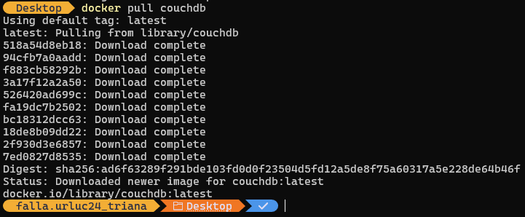

**2-** Ejercicio 2.

Primero, he creado en mi escritorio un directorio llamado “aerospike”, al que le asignaré la ruta del contenedor *“/opt/aerospike/etc/”* dada en el ejercicio.

Y seguido, he creado un contenedor llamado *“aerospike_docker”* al que he expuesto su puerto 3000 en el puerto 3000 del ordenador. Además he creado un volumen en el que asigno la ruta anteriormente mencionada a la ruta interna del ordenador a mi directorio *“aerospike”*.



**3-** Ejercicio 3.

1. ***“docker ps”.***
2. ***“docker ps -a”.***
3. ***“docker stop (docker ps -aq)”.***

**4-** Ejercicio 4.

**a)**

**ii)**







**ii)**



**b)**